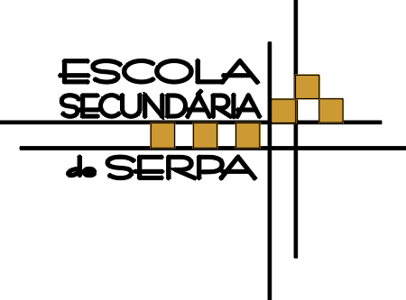ESCOLA SECUNDÁRIA DE SERPA

5ª FICHA FORMATIVA DE HISTÓRIA

Leia atentamente todos os documentos e responda de forma cuidada com frases completas.

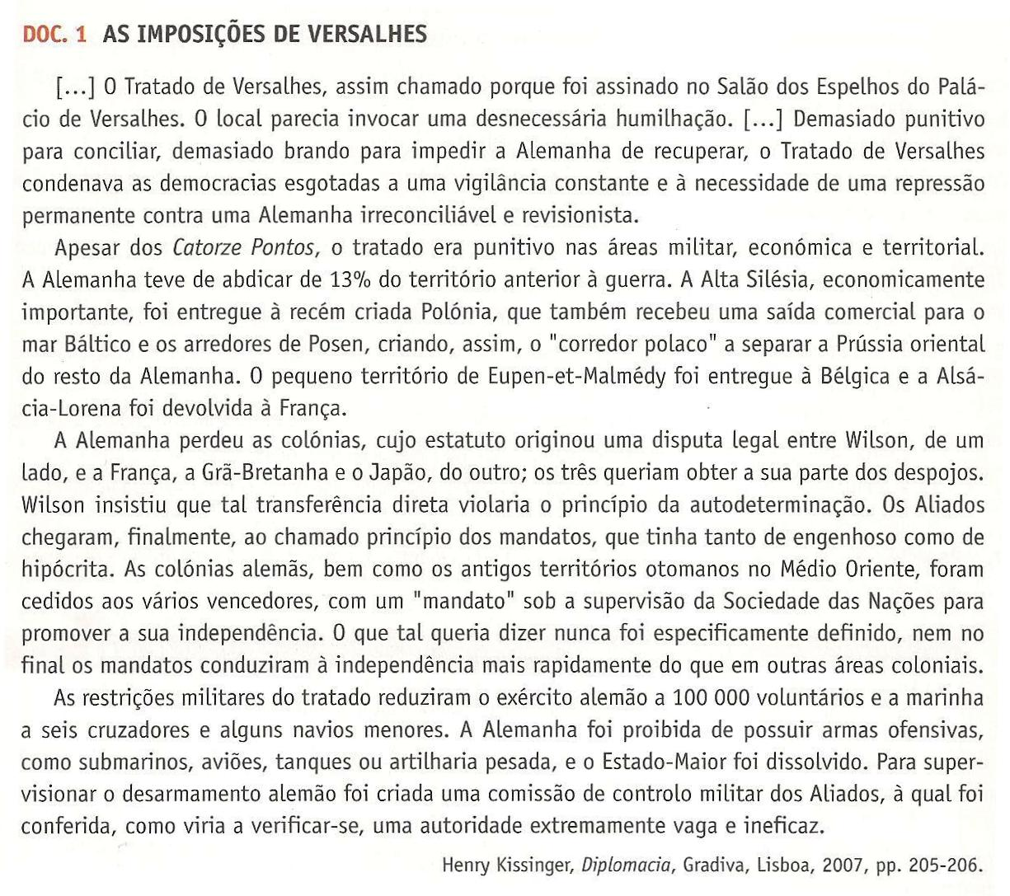
Grupo I

Doc.2 – Uma nova geografia politica
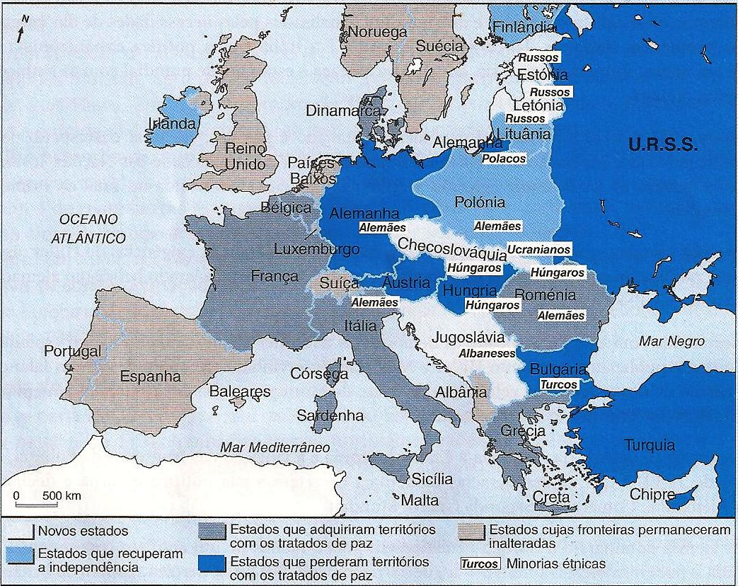
I - Selecione a opção correta para cada uma das seguintes afirmações:

- 0 Tratado de Versalhes,"(...) assim chamado porque foi assinado no Salão dos Espelhos do Palácio de Versalhes", foi assinado a... 15 Pontos
- 28 de junho de 1919 entre as potências aliadas e a Alemanha.
- 28 de setembro de 1919 entre as potências aliadas e a Áustria-Hungria.
- 28 de novembro de 1919 entre as potências aliadas e a Bulgária.
- 28 de junho de 1929 entre as potências aliadas e o Império Otomano.

- 0 Tratado de Versalhes "(...) era punitivo nas áreas militar, económica e territorial" porque... 15 Pontos
- a Alemanha foi proibida de deter armamento pesado, obrigada a entregar a Alta Silésia à Polónia e a Prússia oriental continuou ligada ao restante território alemão.
- a Alemanha ficou com um exército de 100 000 homens, continuou a deter as minas do Sarre e manteve a posse das suas colónias.
- a Alemanha foi destituída do seu Estado-Maior, zonas importantes como o Sarre e a Alta Silésia foram entregues aos Aliados e foi obrigada a devolver a Alsácia –Lorena à França.

- a Alemanha perdeu a frota de guerra, ficou sem as minas de carvão do Sarre e manteve as colónias.

- Como forma de garantir o respeito pelo "princípio da autodeterminação", os Aliados... 15 Pontos

- estabeleceram o princípio da autonomia nas colónias alemãs, repartidas pelos Aliados.
- estabeleceram o regime dos mandatos, ficando as colónias alemãs sob administração inglesa ou francesa, supervisionada pela SDN.
- estimularam a independência das colónias retiradas às Alemanha.
- estabeleceram o regime dos plebiscitos como forma de decidir o futuro político das colónias retiradas à Alemanha.
- 0 Tratado de Versalhes era "(...) demasiado punitivo para conciliar e demasiado brando para impedir a Alemanha de recuperar" porque... 15 Pontos
- a Alemanha participou nas negociações de paz e conseguiu evitar as indemnizações de guerra.
- a Alemanha desconhecia os termos da paz, mas o Tratado permitiu-lhe recuperar economicamente da guerra.
- a Alemanha apenas se limitou a assinar os termos da paz e foi responsabilizada pelos danos de guerra, ainda que as indemnizações só tenham sido estabelecidas mais tarde.
- a Alemanha participou tanto nas negociações de paz como na definição do estabelecimento do montante das reparações de guerra.

- Explicite duas alterações que se operaram na geografia política da Europa, após a Primeira Guerra Mundial (doc.2) 20 Pontos

- Identifique a organização responsável pela manutenção da integridade territorial resultante das alterações geopolíticas do pós-guerra. 15 Pontos

Doc. 3: A Europa rumo à América (caricatura alemã)
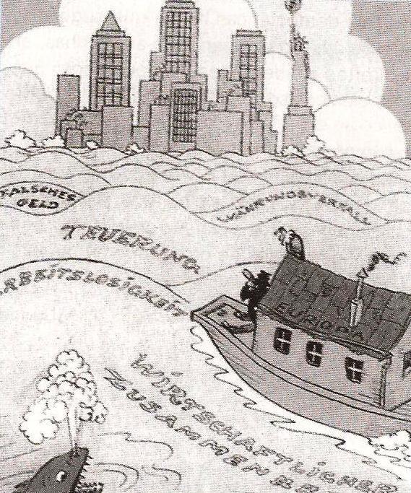
Tradução:

A EUROPA navega num mar de

DINHEIRO FALSO

INFLAÇÃO

DESEMPREGO

DESVALORIZAÇÃO DA MOEDA

COLAPSO ECONÓMICO

4. Aponte duas razões que justificam a atração que a América exerce sobre a Europa nos anos que se seguiram à Primeira Guerra Mundial (doc.3). 15 Pontos

GRUPO II – MUDANÇAS NA CULTURA E NAS MENTALIDADES NAS PRIMEIRAS DÉCADAS DO SÉCULO XX

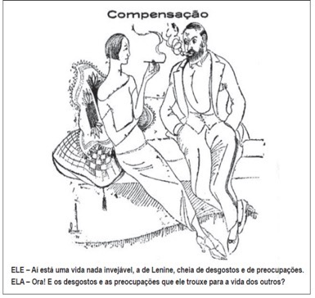
Documento 1 – Uma visão da revolução soviética – gravura de Almada Negreiros no Diário de Lisboa (12/02/1924)
Documento 2 – A mulher moderna dos anos 20
[…] Eu uso cabelo à la garçonne, a marca distintiva da [mulher moderna] (e, que conforto que é, ponho pó-de-arroz no meu nariz). Uso saias com franjas e blusas coloridas, lenços […]. Eu quero pedir a todos os pais, avós, amigos, professores e pregadores – aqueles que representam “a velha geração” – para deixar passar as nossas falhas, pelo menos no presente e apreciar as nossas virtudes. Pergunto se alguma vez vos ocorreu que é necessária inteligência para ser e permanecer uma [mulher moderna] de sucesso? Na verdade, é! Requer imensa astúcia e energia para nos mantermos no ritmo adequado. Requer autoconhecimento e autoanálise. Temos de conhecer as nossas capacidades e as nossas limitações. Temos de estar constantemente alerta. Ser uma [mulher moderna] é um grande e sério empreendimento.

Outlook Magazine, 6 de dezembro de 1922, citado em www.smithsonianmag.com/arts-culture
[consultado em 03/10/2020 – traduzido e adaptado].

2.1. Identifique o acontecimento a que se refere o diálogo das personagens representado no documento. 15 Pontos

2.2. Nomeie o movimento que contribuiu para a afirmação da mulher na sociedade e na vida privada, evidenciado nos documentos 1 e 2.15 Pontos

2.3. Associe cada um dos elementos relacionados com as características dos comportamentos e da cultura nos anos 20, presentes na coluna A, à designação correspondente, que consta na coluna B: 15 Pontos

COLUNA A | COLUNA B
(A) Movimento reivindicativo que defende o estado de igualdade de direitos políticos, económicos, culturais e sociais para as mulheres.  (B) Sentimento de descrença nos valores, de vazio, de perda de raízes, em virtude das mudanças sociais provocadas pelo fim das normas e dos valores tradicionais de regulação da vida em sociedade.  (C) Põe em causa as verdades absolutas e o valor da ciência tradicional, aceita a probabilidade e conduz à descrença no progresso e na capacidade humana em controlar a natureza. | (1) Feminismo  (2) Psicanálise  (3) Relativismo  (4) Anomia social

Bom trabalho

Adaptado: Manuais Porto Editora/Areal Editores

